SUPLOVÁNÍ
Nepřítomni: RYNEŠ, SOUKUPOVÁ (1.-3.HOD)
Nepřítomné třídy: 4A4 (ÚP IPS)
DOZOR / ŠATNY / 7:30 – 8:00: POLESNÁ
DOZOR / ŠATNY / VELKÁ PŘESTÁVKA: MÁDLOVÁ

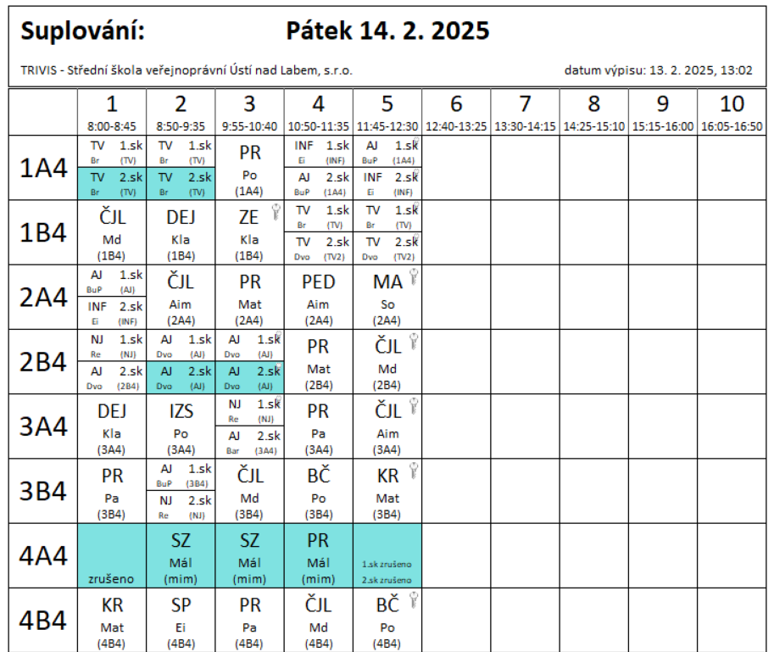

4A4 – NÁVŠTĚVA ÚŘADU PRÁCE IPS ÚL – Málek

